Se hizo un sandbox refresh, y se borraron todos los dominios.
Entonces entras en commerce -> Websites -> Website List.
Selecciono park designs:
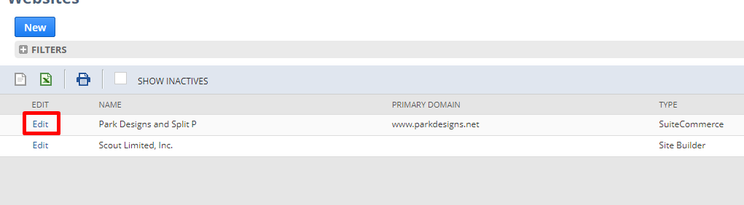
Luego domains:
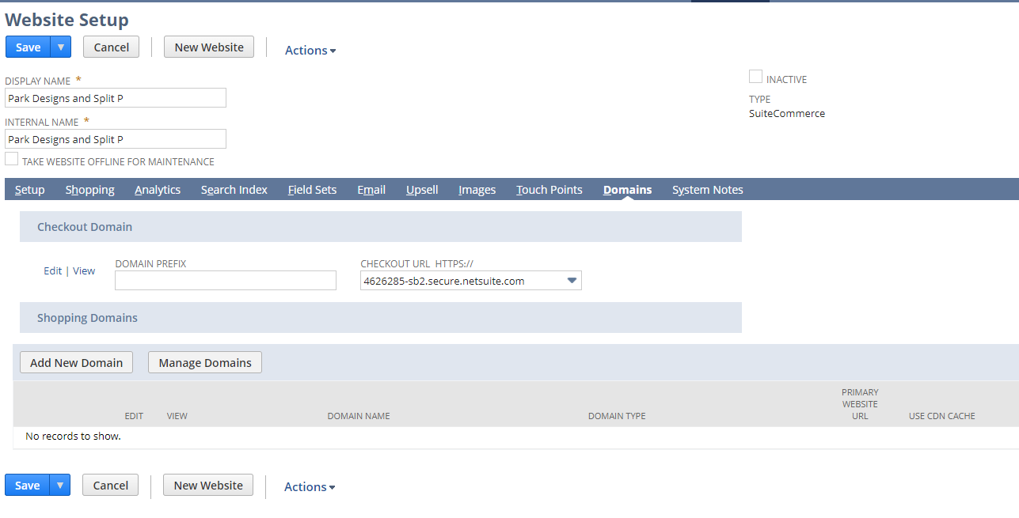
No hay ninguno creado.

